Приложение 3.
Вернисаж готовых творческих проектов:
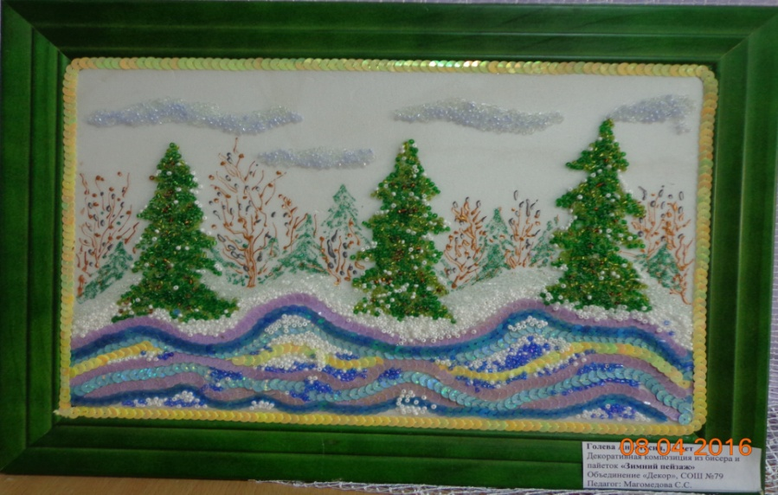
Композиция «Зимний пейзаж» (бисер, пайетки, контурный карандаш по стеклу)

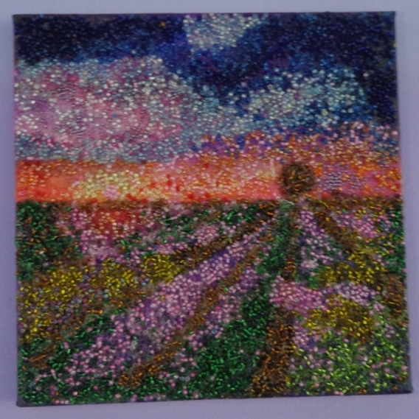
Композиция «Весенний пейзаж» (бисер)

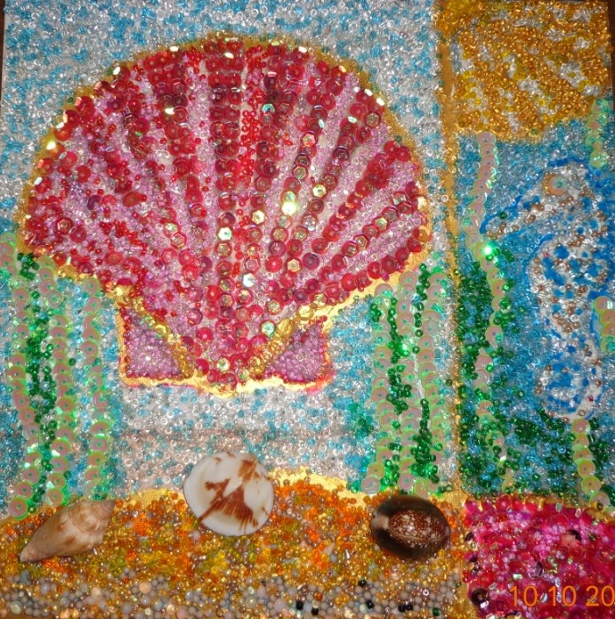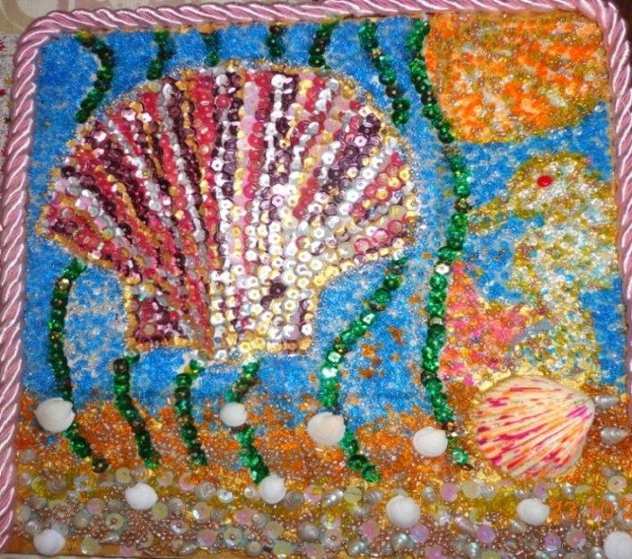
Композиции на морскую тему «Ракушки», «Морские звезды»
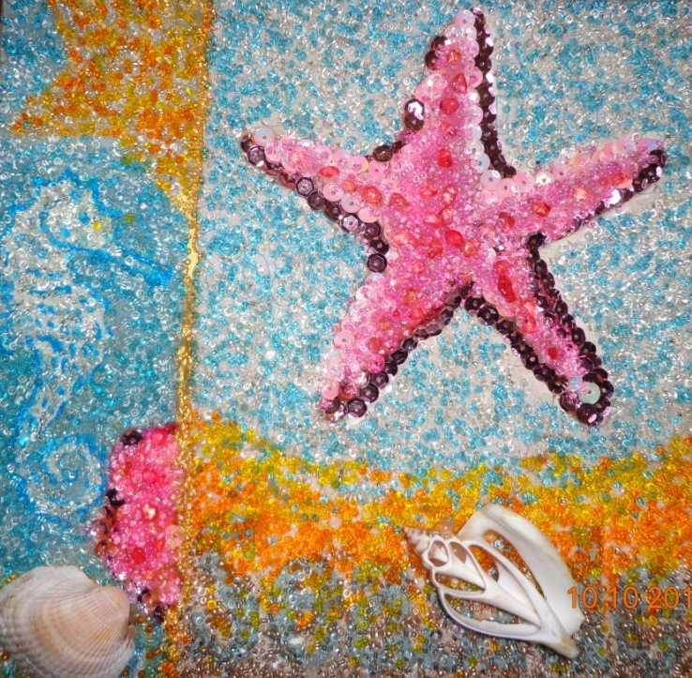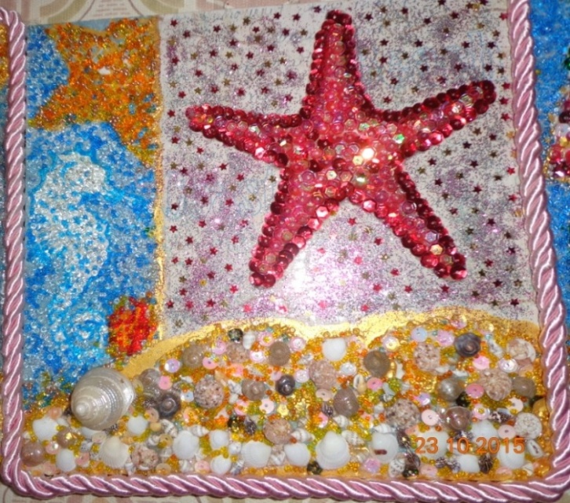
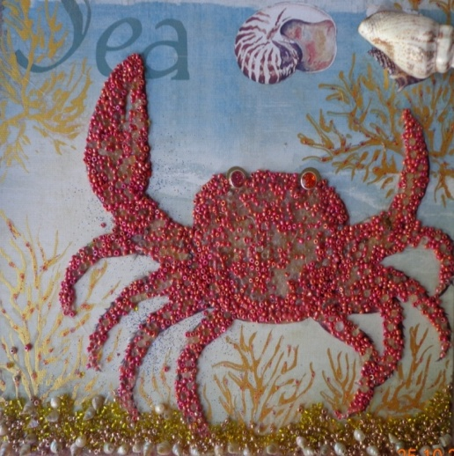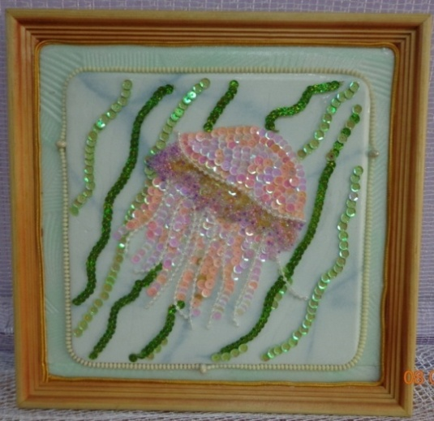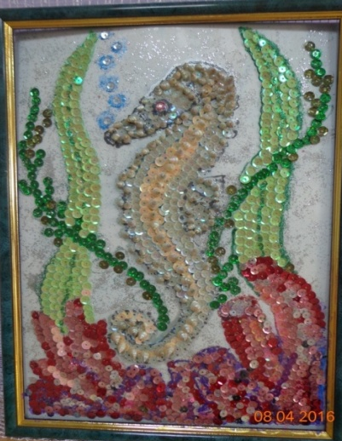
Композиции «Черноморский краб», «Медузка», «Морской конек»
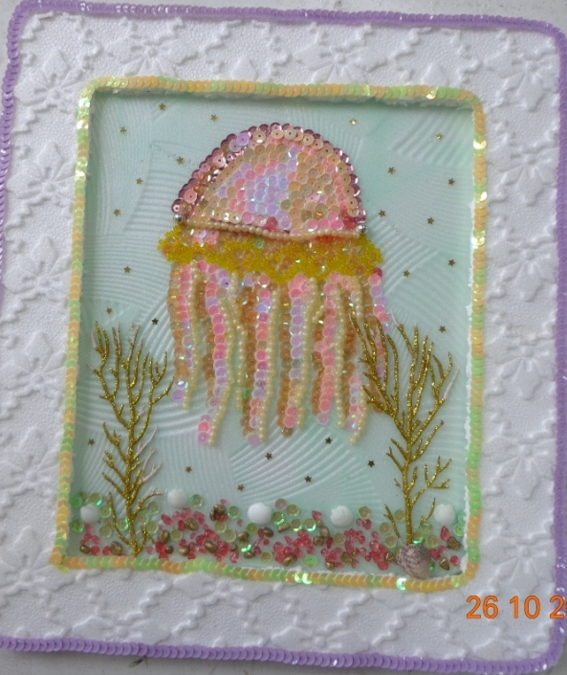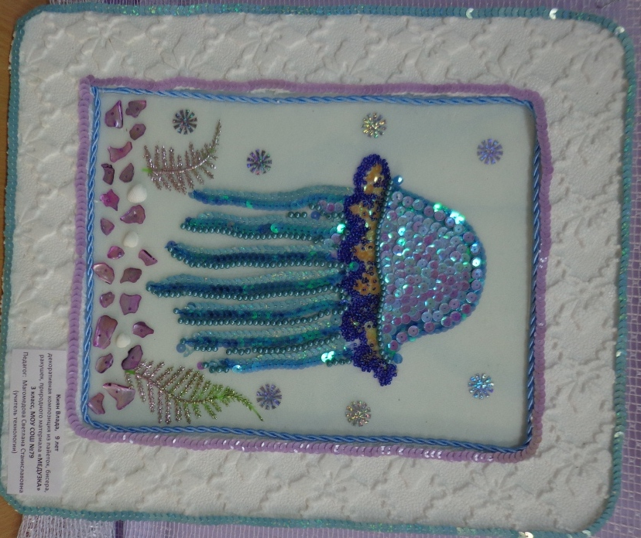
Композиции «Медузки»
(рамки выполнены из гофрированных потолочных панелей)
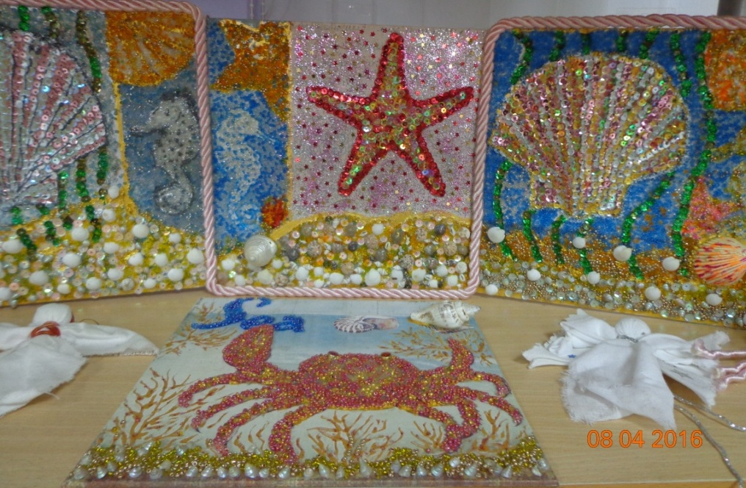

Композиции «Чудеса подводного царства»
(бисер, пайетки, ракушки, камушки)

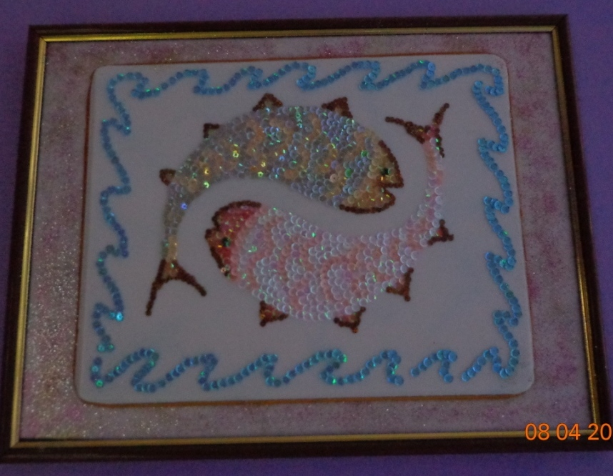

Композиция «Рыбки

